Bulletin d’adhésion 2022

Identité
Raison sociale :
N° de SIRET :Cliquez ou appuyez ici pour entrer du texte. Code NAF : Cliquez ou appuyez ici pour entrer du texte.
Adresse postale : Cliquez ou appuyez ici pour entrer du texte.
N° de TVA Intracommunautaire : Cliquez ou appuyez ici pour entrer du texte.
Effectif : Cliquez ou appuyez ici pour entrer du texte.
Site : http://www. Cliquez ou appuyez ici pour entrer du texte.
Contacts
Responsable :Cliquez ou appuyez ici pour entrer du texte. Email : Cliquez ou appuyez ici pour entrer du texte.
Prénom - Nom :Cliquez ou appuyez ici pour entrer du texte. Tél :Cliquez ou appuyez ici pour entrer du texte.
Fonction : Cliquez ou appuyez ici pour entrer du texte.
Autre contact :Cliquez ou appuyez ici pour entrer du texte. Email : Cliquez ou appuyez ici pour entrer du texte.
Prénom – Nom :Cliquez ou appuyez ici pour entrer du texte. Tél : Cliquez ou appuyez ici pour entrer du texte.
Fonction :Cliquez ou appuyez ici pour entrer du texte.

Montant de la cotisation annuelle (association assujettie à la TVA 20%) :

- PERSONNE MORALE

Entreprise ou autre type d'organisme de :

1 à 10 salariés 100 € HT soit 120 € TTC ☐
11 à 50 salariés 300 € HT soit 360 € TTC ☐
51 à 300 salariés 500 € HT soit 600 € TTC ☐
301 salariés et plus 1000 € HT soit 1200 € TTC ☐

Adhésion croisée (Montant à définir) ☐

- PERSONNE PHYSIQUE 10 € TTC ☐

Règlement par virement ou chèque bancaire à l'ordre de l'Association CISTEME d'un montant total de ___________ € TTC

RIB : Banque Tarneaud – Domiciliation Entreprise Corrèze Périgord
IBAN : FR76 1055 8045 1011 5367 0020 050 - BIC : TARNFR2L

Adhérer à CISTEME

Notre mission est d’accompagner le développement, par nos partenaires, de produits innovants dans les domaines de l’électronique et des hyperfréquences.
En tant qu’association, CISTEME s’appuie sur le soutien de ses partenaires et ce soutien passe par l’adhésion. Adhérer à CISTEME, c’est s’impliquer dans les actions de développement du secteur de l’électronique / hyperfréquences, faire partager votre vision et faire représenter votre entreprise/structure dans un réseau dédié et qualifié (Assemblée Générale, Journées d’échanges, …)

Notre Offre :

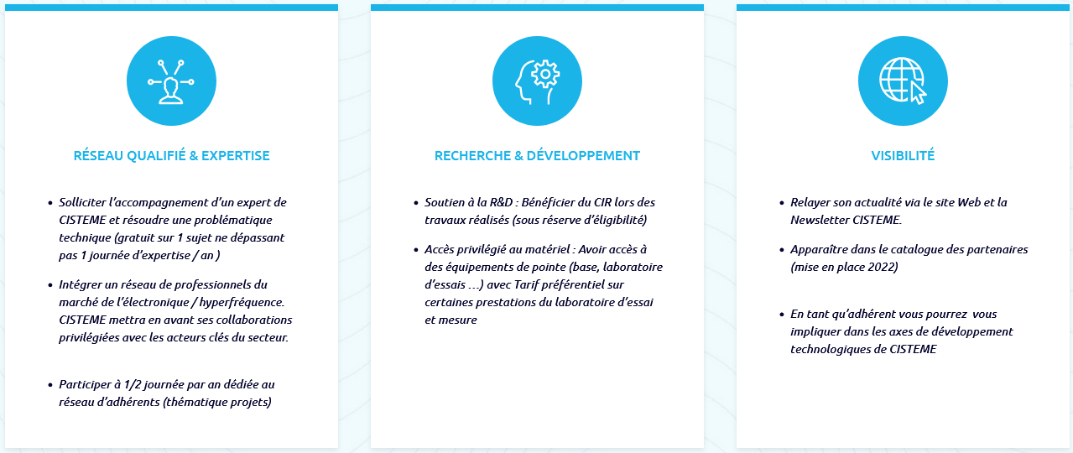

Plus d’informations sur https://cisteme.net/

